2023131052KK7

(多选)(2022·佛山一中期中)如图是加速电场与偏转电场的组合。当加速电压为*U*1、偏转电压为*U*2、偏转极板长为*L*、板间距离为*d*时，电子打在荧光屏上形成光斑*P*，则(　　)

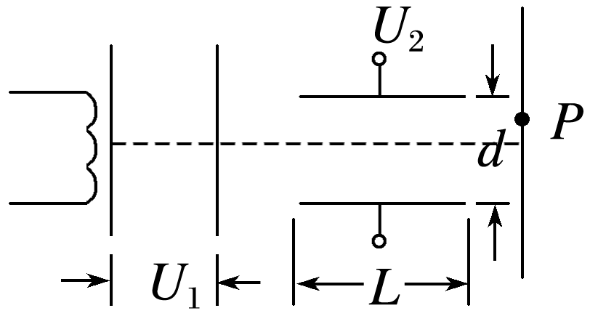

A．只增大*d*，偏转电场的电场强度增大

B．只增大*L*，荧光屏上光斑*P*的位置不变

C．只增大*U*1，电子穿越偏转电场的时间变短

D．只增大*U*2，能使荧光屏上光斑*P*向上移动